|  |
| --- |
| estructura i dinàmica de la terra  Biologia i geologia · 4ºC  UNITAT 6 |

# L’origen del sistema solar

La hipòtesi més acceptada sobre l’origen del Sol i el sistema solar 🡪 **acreció planetesimal**

* El **sistema solar** començà a formar-se fa uns **5000 m.a** en una **nebulosa**  
   situada a l’extrem d’un braç d’una galàxia 🡪 la ***Via Làctia***

Una **nebulosa** és un gran núvol fet de pols còsmica i gas (hidrogen i heli)

* 1. La **nebulosa** començà a contraure’s i adoptà forma de disc 🡪 girant
  2. En el centre del disc per l’efecte de la **gravetat**:
     + concentració d’una enorme massa d’**hidrogen** i **heli**
     + temperatura en augment fins les **reaccions de fusió termonuclear** 🡪 activen Sol primitiu
  3. Al voltant gravitaven grans quantitats de partícules sòlides compostes de **ferro, silici**…  
      col·lidien entre si per la gravetat 🡪 generació d’estructures anomenades **planetesimals**
  4. Al llarg de **400-500 m.a** es van formar:

**ORDRE PLANETES**

Mercuri

Venus

Terra

Mart

Júpiter

Saturn

Urà

Neptú

* + - **Planetes** **4 rocosos:** Mercuri, Venus, Terra, Mart  
       **4 formats per gasos:** Júpiter, Saturn, Urà, Neptú
    - **Cinturons d’asteroides:**
      * **cinturó de *Kuiper*** situat entre els dos grans grups de planetes  
         amb petits i nombrosos planetoides  
         procedeixen gran part dels meteorits
      * **cinturó d’*Oort*** 🡪 més enllà dels planetes

# estudi estructura de la terra

Per a conèixer l’interior de la **Terra** 🡪 els geòlegs recorren als **terratrémols** o **sismes**

Els **terratrémols** són tremolors de la terra causats per **brusques sacsades** de l’escorça terrestre  
 degudes al sobtat desplaçament de grans mases rocoses situades en zones de **fractura/falla**.

* Els **sismògrafs** detecten les ones sísmiques dels terratrémols

## 2.1) procediment

1. **HIPOCENTRE / FOCUS:** a partir del punt de ruptura,
2. Es propaguen vibracions en forma d’**ones sísmiques** (tipus **S** i **P**) 🡪 formen fronts d’ones esfèrics que viatgen per l’interior de la Terra.
3. **EPICENTRE:** punt de la superfície terrestre on arriben les ones queda situat en la vertical del focus
4. A partir d’aquest punt es generen les **ones superficials** 🡪 causen els efectes catastròfics

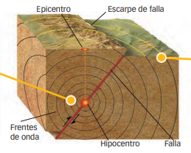

## 2.2) tipus d’ones sísmiques

|  |  |  |
| --- | --- | --- |
|  | ONES P (primàries) | ONES S (secundàries) |
| Velocitat | **-**Són les més **ràpides** | **-**Són més **lentes** (registrades 2º lloc) |
| Direcció moviment | **-**Moviments de **comprensió** i **distenció** en la mateixa direcció d’ona | **-**Vibren **perpendicularment** a la trajectòria d’ona |
| Medi de propagació | **-**Poden travessar **materials sòlids i líquids** 🡪 en líquids la velocitat ⭣ | **-**Només es propaguen a través dels **materials sòlids** |

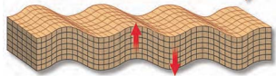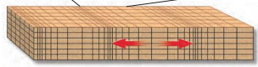

**DIRECCIÓ D’ONA**

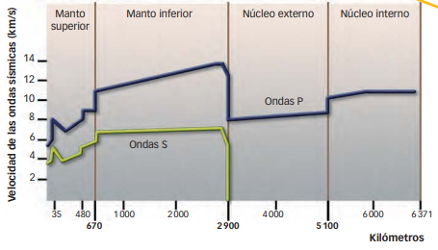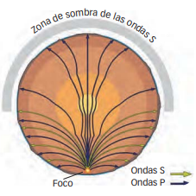

**ZONA D’OMBRA**  
determinades ones no són rebudes

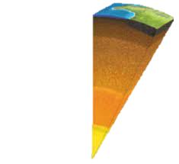

## 2.3) model geoquímic o estàtic

Basat en la **composició química** dels materials de les capes.

1. **Escorça:** capa formada per **silicats d’alumini**
   * **Escorça oceànica** (±10km)
   * **Escorça continental** (±70km)
2. **Mantell:** capa formada per **silicats de ferro i magnesi**
   * Dividit en **mantell superior i inferior** separats per una **zona de transició** on les propietats físiques varien per l’augment de temperatura
3. **Nucli:** format per **ferro** mesclat amb **níquels** i **sulfurs de ferro**
   * **Nucli extern:** materials amb gran fluïdesa provocada pels **corrents de convecció** que originen el **camp magnètic / magnetosfera**
   * **Nucli intern:** materials sense gran fluïdesa perquè hi ha una major pressió que ho impideix

* 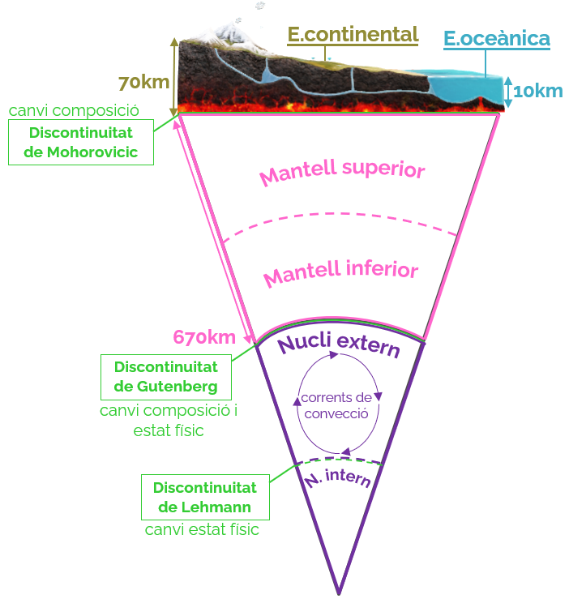**Discontinuitats:** indiquen la **variació d’ones S i P** de les capes depenent dels canvis en la composició dels materials o l’estat físic

## Biología y Geología2.4) model geodinàmic

Basat en l’**estat físic** dels materials de les capes.

1. **Litosfera** **litosfera oceànica** (±75km)  
    **litosfera continental** (±100km)
   * Caracteritzada pel seu **comportament rígid**
   * Al ser arrosegada, és fragmentada en grans blocs 🡪 **plaques litosfèriques**
   * Tenen dos moviments horitzonalts 🡪 **tectònica de plaques**  
      verticals 🡪 **isostàsia**
2. **Astenosfera**:
   * Caracteritzada pel seu **comportament plàstic**
   * Mostra tendència a **fluir** durant els esforços aplicats durant llargs períodes de temps
3. **Mesosfera**:
   * Caracteritzada pel seu **comportament plàstic** 🡪 majors moviments que l’astenosfera
   * Descens de **plaques litosfèriques** i ascens de **plaques de magma**
4. **Capa D**: capa més **dinàmica** i **líquida**
   * Acumula calor procedent del **nucli extern** 🡪 escapa de forma episódica pels **plomalls tèrmics**
   * Els **plomalls tèrmics** arriben a la litosfera 🡪 perforant-la i formant **punts calents**
5. **Endosfera**:
   * Coincideix amb el nucli extern (**sòlid**) i intern (**líquid**)
   * La calor del nucli intern es propaga pel nucli extern 🡪 s’acumula en la **capa D**
   * Les **corrents de convecció** generen el camp magnètic

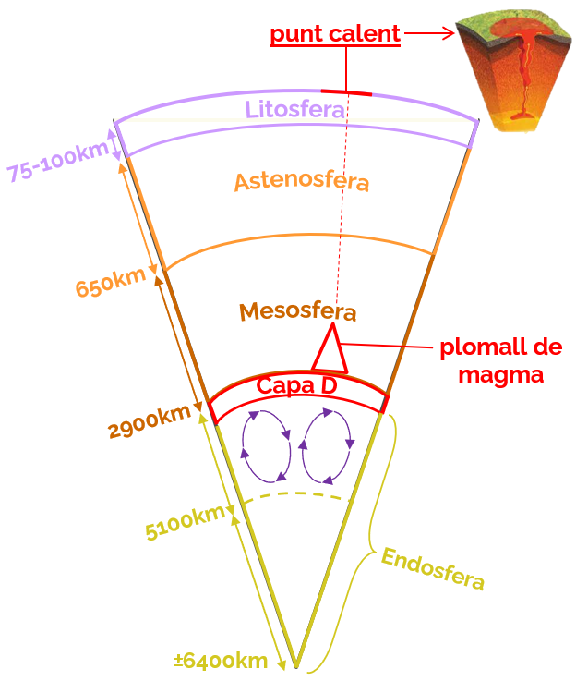

# El motor intern de la terra

El **gradient geotèrmic** és l’augment de la temperatura cap a l’interior de la Terra.

* **escorça** 🡪 valor mitjà de **3º/100m**
* **àrees volcàniques** 🡪 arriba a **10º/100m**
* **profunditats més grans** **variable**, no segueix un augment proporcional  
   estimació de temperatures a partir d’extrapolacions basades en experiments i dades sísmiques

## 3.1) transport del calor

El **flux tèrmic** és la **quantitat d’energia calofírica** que arriba a la superfície terrestre des de l’interior del planeta.

* Es transmet perr **conducció** 🡪 mecanisme molt lent per la baixa conductivitat de les rorques

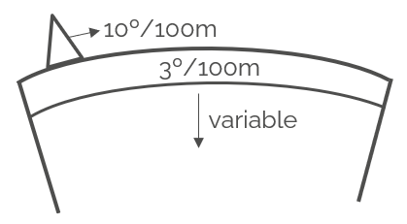

### corrents de convecció

Les **corrents de convecció** són el motor de la dinàmica de la Terra (flux de materials)  
 el **material calent** (-dens +lleuger) ascendeix a la superfície  
 quan es **refreda** (+dens -lleuger), torna a enfonsar-se

* Generades per la **forta variació de temperatura** entre la litosferai al capa D
* Capes que no poden mesclar-se per **diferent densitat** 🡪 corrents de convecció independents

Al mantell, també tenen lloc:

|  |  |
| --- | --- |
| CORRENT ASCENDENT | CORRENT DESCENDENT |
| Originat pels **plomalls de magma** precedents de la capa D | Originat per la **gravetat** que actúa sobre les plaques litosfèriques |

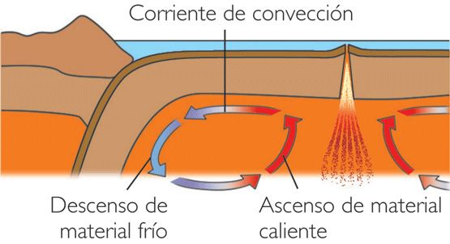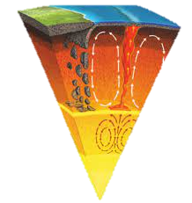

corrents independents

corrent ascendent

corrent descendent

# moviments verticals litosfera

La **isostàsia** és l’**equilibri de flotació** que manté la litosfera rígida sobre el mantell sublitosfèric.

* **SUBSIDÈNCIA** (enfonsament) 🡪 increment del pes sobre la litosfera
* **ELEVACIÓ** (alçament) 🡪 reducció del pes sobre la litosfera

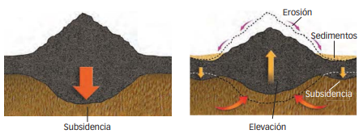***EXEMPLE:*****-**grans acumulacions de gel o de sediments provoquen subsidència  
**-**l’erosió del gel o dels sediments provoca l’elevació

# moviment horitzontals litosfera

Les idees **fixistes** defensaven que els continents havien estat sempre fixos en les seues posicions.

## 5.1) wegener i la hipòtesi de la deriva continental

* **Alfred Wegener** va formular la **hipòtesi de la deriva continental** 🡪 teoria movilística:
  + els continents poden **desplaçar-se**
  + fa 300 milions d’anys 🡪 units formant una massa continental única “**Pangea**”
  + fragmentació i desplaçament gradual 🡪 sobre els **fons oceànics** (error)
  + No podia explicar la **força que espentava** els continents 🡪 sugerí la rotació terrestre

|  |  |  |
| --- | --- | --- |
| PROVES GEOGRÀFIQUES | PROVES PALEOCLIMÀTIQUES | PROVES PALEONTOLÒGIQUES |
| L’**encaix dels continents** com un trencaclosques | **Empremptes d’antigues glaciacions** de fa 300 m.a formades juntes (ara separades) | **Fòssils d’animals i planetes** semblants en diferents continents |
|  |  |  |

## 5.2) hipòtesi de l’expansió del fons oceànic

* Tecnologia del **sonar** 🡪 mapes detallats del relleu dels fons oceànics
* Estudi de la **radioactivitat** i el **magnetisme romanent de les roques**

L’expansió dels **fons oceànics / litosfera oceànica** es produeix a les **dorsals** es forma nova escorça oceànica 🡪 a partir de l’activitat volcànica i moviment d’allunyament fons

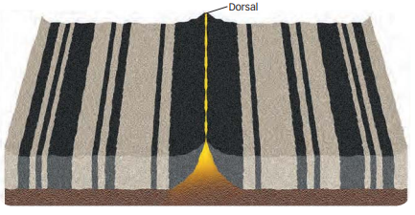

antiga litosfera

nova litosfera

# la tectònica de plaques

## 6.1) principals postulats

* La **litosfera** es divideix en **plaques estables** limitades per franges inestables de gran activitat sísmica i volcànica 🡪 encaixen entre si
* La **litosfera oceànica** (+prima i densa) es genera a les **dorsals oceàniques** 🡪 una quantitat equivalent es destrueix a les **fosses** (volum terrestre constant)
* La calor interna i la força de gravetat generen **corrents de convecció** 🡪 mouen les plaques i arrosseguen els continents
* 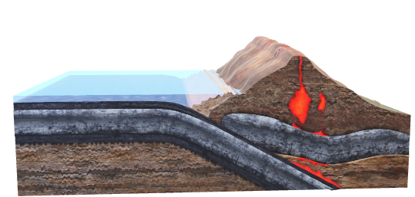Les plaques interactuen entre si 🡪 originen grans **estructures del relleu terrerstre** i **fenòmens** (com els terratrémols)

|  |  |  |  |  |
| --- | --- | --- | --- | --- |
| TIPUS DE VORA | FENÒMENS | ESTRUCTURES GEOLÒGQUES | | EXEMPLES |
| **Convergent** | **Colisió dels continents**  (pl.con-pl.con) | Fenòmens orogènics  (muntanyes, serralades) | | *Himalaia, Pirineus* |
| **Destrucció de la litosfera oceànica** | Zones de subducció  (capa s’enfonsa) | Orògens tèrmics (volcans)  (pl.oce-pl.con) | *Andes* |
| Arc d’illes (pl.oce-pl.oce) | *Illes Filipines, Japó* |
| **Divergent** | **Creació de la litosfera oceànica** | Dorsals oceàniques | | *Dorsal Pacífic Oriental Atlàntic* |
| **Cisallament** | **Vores conservadores o passives** (ni es crea ni es destrueix) | Falles de transformació  (trencament) | | *Falla San Andrés (California)* |

